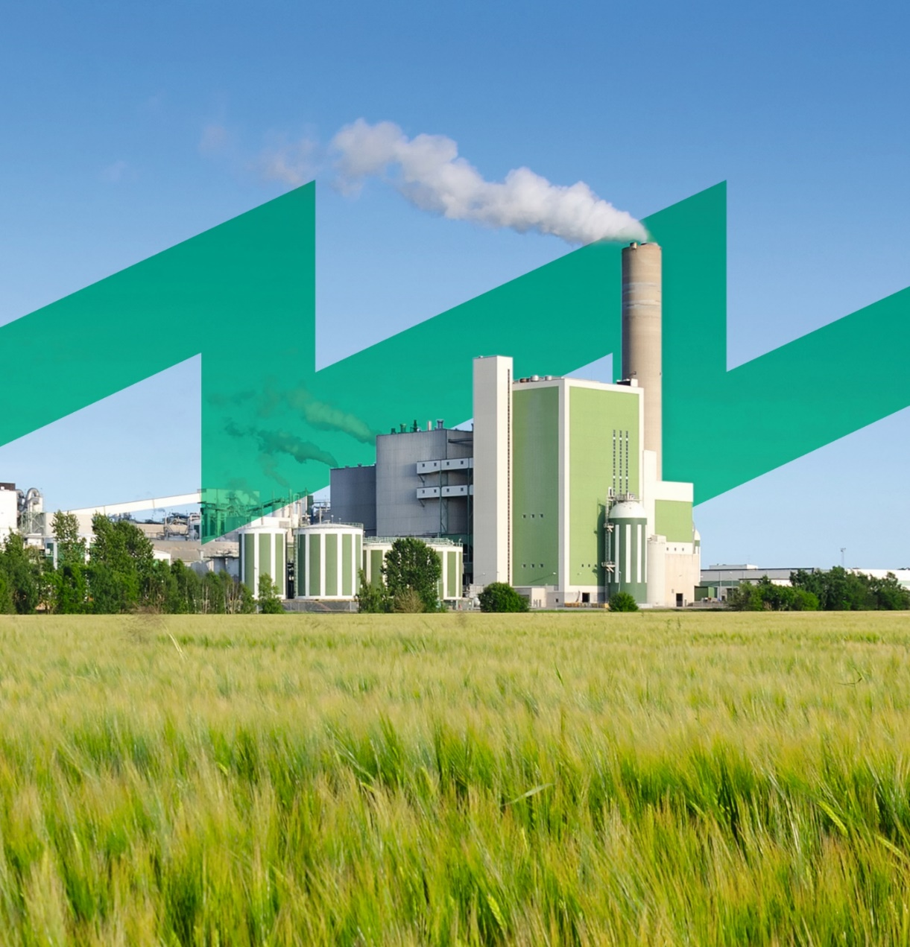

Role Play:
Iniciativas en Eficiencia Energética
INDUCE
Towards a Sustainable agro-food INDUstry
Capacity building programmes in Energy efficiency
This project has received funding from the European Union’s H2020 Coordination Support Action under Grant Agreement No.785047.

“Este role play es útil para saber qué ideas son importantes dentro de la empresa, en mayor o menor medida. De esta manera, las ideas se colocan en orden de importancia, de acuerdo con la opinión general del grupo. De manera similar, en base a las discusiones y explicaciones de los participantes, puede conocer la opinión general sobre ciertas medidas ".

Metodología

Pensar ideas
- Se distribuirá un conjunto de papeles (por ejemplo, 3) a cada participante, donde tendrá que escribir tres ideas importantes para mejorar los problemas de eficiencia energética en la empresa.
- Estas ideas pueden ser de varios tipos: organización, comunicación, logística ...

Discusión de ideas
- Los participantes se dividirán en varios grupos (alrededor de 5 personas por grupo). Una vez en el grupo, se discutirán las ideas generadas por los participantes.
- El primer paso será agrupar las ideas por tipos. (Tenga en cuenta que muchas de las ideas que se generan son iguales o similares, y que muchas ideas pueden ser la solución de otras).
- De esta manera, cada idea no será un "concepto simple", sino que se desarrollará junto con ideas similares.
- Finalmente, entre los cinco miembros del grupo, deben discutir cuáles son las cinco ideas más importantes para ellos y cómo implementarlo en la empresa. Criterios tales como:
  - Facilidad técnica
  - Información o transmisión dentro de la empresa
  - Inversión requerida.

Presentación de ideas
- En esta fase, cada grupo presentará sus 3 ideas a los otros grupos, deben explicar la importancia de las ideas, razón por la cual se debe implementar, los criterios de selección mencionados anteriormente. También deben explicar los inconvenientes. El resto de los participantes pueden hacer las preguntas que consideren necesarias.

El árbol de las decisiones
- En esta fase, todos los participantes reunirán en orden las ideas generadas por los grupos. Para ello, utilizaremos la ayuda del árbol de decisiones.
- El árbol es nuestra empresa y debemos colocar las diferentes ideas según el concepto y la importancia que los participantes tengan sobre él. De este modo:
  - Las hojas son utilizadas por el árbol para mostrar otras. Además, son responsables de la fotosíntesis, por lo que no solo realizan funciones de lucimiento, sino también funciones vitales. De esta manera, en las hojas del árbol colocaremos las ideas que el grupo asume que son menos importantes, o que al menos, no son relevantes para el funcionamiento energético de la empresa. Sin embargo, si son importantes para "la marca de energía" y cómo se muestra la empresa en el exterior, también aquellos que promueven la comunicación y el conocimiento de los empleados.
  - El tronco es responsable de sostener el árbol y unir las ramas y las hojas con las raíces. El árbol no podía permanecer sin el tronco. Así, en el tronco se colocan las ideas que son importantes para el buen funcionamiento de la empresa.
  - Las raíces son responsables de anclar el árbol al suelo, también tienen la función de alimentar al árbol. Por este motivo, en las raíces se colocarán las ideas fundamentales e importantes para la empresa.
- Para la distribución de ideas de manera democrática, el formador seleccionará una idea y la colocará en la parte superior del árbol. Todos los participantes levantarán la mano en ese momento.
- Luego, el formador comenzará a descender del árbol y los participantes deberán bajar la mano cuando consideren que la idea debe colocarse en el árbol.
- La idea se colocará en el árbol, cuando un porcentaje (previamente pensado) de los participantes haya bajado la mano (por ejemplo, 75%).
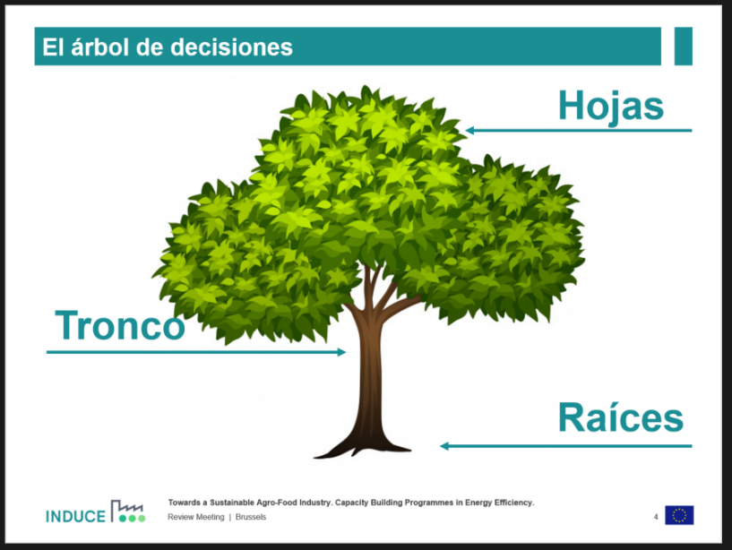
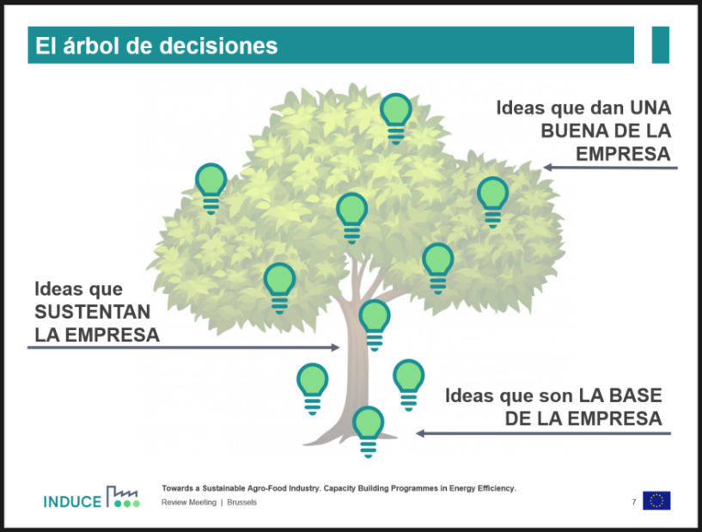

Materiales
- Post-it´s y bolígrafos.
- Una hoja grande donde dibujar el árbol.

